**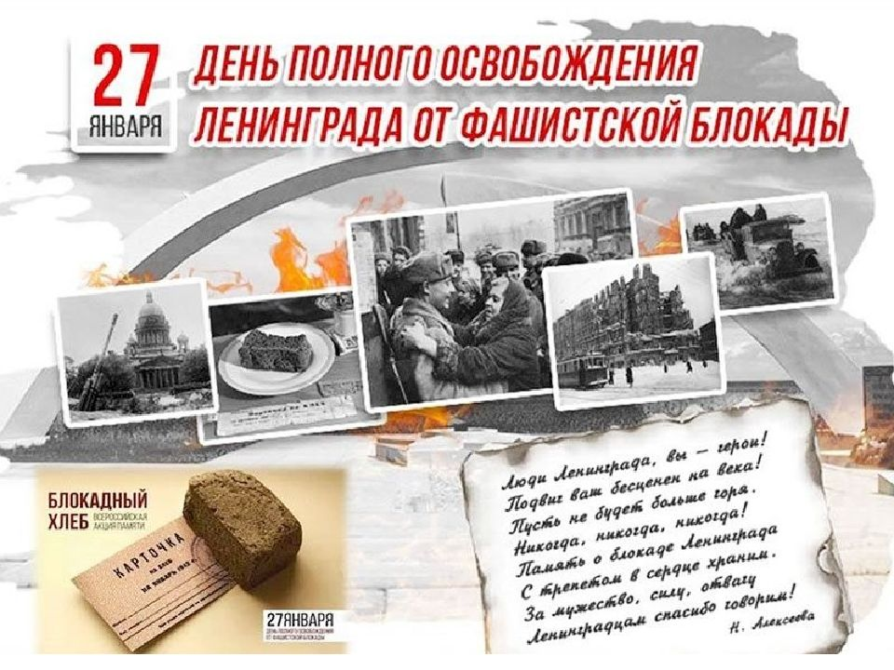***(отмечается в соответствии с ФЗ*

*«О днях воинской славы России»)*

**Маршрутный лист путешествия по станциям**

**Время старта:**

09.00 - подготовительная группа

09.10 - подготовительная логопедическая

09.20 - старшая группа

09.30 - старшая логопедическая

**Направление движения:**

**1-ая станция** «Война ворвалась в мирную жизнь Ленинградцев».

Музыкальный зал (*встречает Наталия Николаевна*)

**2-ая станция «Блокадный хлеб»**

Правое крыло, группа рядом с музыкальным залом (*встречает* ***Ирина Викторовна Немчинова***)

**3-ая станция «Дорога жизни»**

Логопедическая группа

(*встречает Светлана Анатольевна*)

**4-ая станция**

**«Защитники Ленинграда»**

Спортивный зал (*встречает Оксана Петровна*)

**5-ая станция**

**«Все для фронта, все для Победы»**

Группа ОВЗ (*встречает Марина Владимировна*)

**6-ая станция «Музыка в блокадном Ленинграде»**

Музыкальный зал (*встречает Лариса Федоровна*)

**7-ая станция «Ленинград - город-герой»**

Левое крыло, логопедическая группа (*встречает Татьяна Евгеньевна*)

**2-ая станция «Блокадный хлеб»**

**(Немчинова И.В.)**

Материал: *образцы или муляжи хлебобулочных изделий (буханка черного хлеба, батон, плюшки, рогалики, печенье и др.), мука пшеничная, мука ржаная, зерно, карточка на хлеб, примеси блокадного хлеба (жмых, солод, отруби), кусочек черного хлеба 250 гр., кусочек черного хлеба 125 гр.*

В тяжелые для Ленинграда дни самым вкусным и сладким продуктом для жителей осажденного города была не конфета, а крошечный ломтик чёрного хлеба, его назвали блокадным хлебом. Как вы думаете, почему его так назвали? (*Ответы детей.)*

- Скажите, какой хлеб вы покупаете с родителями в магазине? (*Ответы детей.)* Какой для вас самый вкусный? (*Ведущий спрашивает нескольких детей*). Вы знаете, из какой муки пекут белый хлеб: батон, плюшки, рогалики? (*Из пшеничной*). (Педагог показывает детям пшеничную муку в прозрачной таре). Какая она? (*Белая, пушистая, рассыпчатая, легкая)*. Из чего ее смололи? Из каких злаков? *(Из пшеницы).* (Педагог показывает детям зерна или колосья пшеницы).

- А из какой муки пекут черный хлеб? (*Из ржаной).* Из каких злаков эта мука? *(Из ржи).* (Педагог показывает детям колосья или зерна ржи).

- Давайте сравним пшеничную и ржаную муку. В чем разница? (*В цвете*). Ржаная мука темнее, поэтому и хлеб из нее темный и называется «черный». А хлеб, испеченный из пшеничной муки – «белый».

- Кто-нибудь помогал дома маме готовить выпечку? Какая у вас была мука? Что вы испекли?

- А теперь представьте себе блокадный хлеб. Он был совсем не такой, какой мы едим сейчас. Зерна в окруженном Ленинграде было очень мало, поэтому в тесто для хлеба добавляли все, что было в наличии: кукурузную и овсяную муку, отруби, ржаной солод, подсолнечный жмых, а в самый трудный период - семена лебеды и полыни, пищевую целлюлозу (она похожа на бумагу). (Ведущий показывает образцы примесей в прозрачных контейнерах или на фото).

- Выдавали хлеб по специальным карточкам *(фото).* Карточки - бумажные талоны, на которых указывалось положенное количество продуктов. По ним можно было получить свою норму хлеба - небольшой  кусочек в день. Люди часами стояли в очереди за своим кусочком хлеба в мороз и стужу. Потеря карточки означала верную гибель. Рабочие получали 250 грамм хлеба, а дети 125 грамм на весь день (Ведущий показывает 2 кусочка хлеба такого веса).

**-** Ребята, как вы думаете, 125 грамм хлеба - это много или мало? Сколько вот таких кусочков в день вы съедаете? *(ответы детей).*  Но ведь кроме хлеба мы с вами едим много других продуктов каждый день, а у ленинградцев хлеб был порой единственным питанием.

- Маленький  кусочек хлеба спас жизнь многим людям. И сегодня мы с вами должны помнить об этом и бережно относиться к хлебу. Старайтесь брать столько хлеба, сколько можете съесть, а если остался кусочек, не выбрасывайте, а лучше подсушите его и отдайте птицам.

